Tarte au fromage blanc (citron vert, mandarine et gingembre)
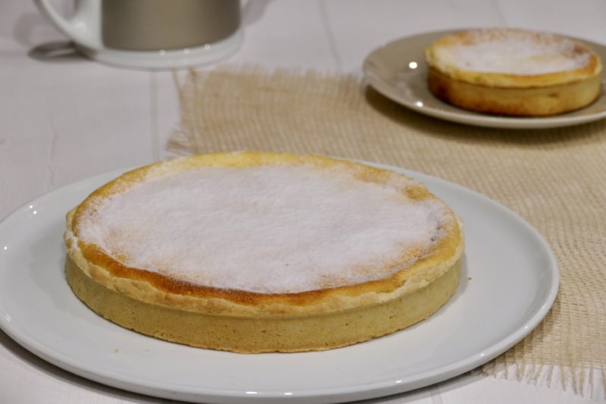
Ingrédients (pour 8/10 personnes):
- Pâte brisée: 250 g de farine, 125 g de beurre pommade, 75 g de sucre, 1 œuf, zestes de citron vert
- Garniture au fromage blanc: 500 g de fromage blanc, 10 cl de crème liquide, 75 g de sucre, 3 œufs, 50 g de farine, 1 clémentine, 1 gousse de vanille
Facultatif: gingembre frais
Préparation:
Préparer la pâte à tarte: Mélanger le beurre pommade et le sucre. Ajouter l'œuf puis incorporer la farine et le zeste de citron vert. Rassembler, faire une boule, filmer et réserver au moins 30 minutes au frigo.
Au bout de 30 minutes, étaler la pâte et foncer le moule (j'ai obtenu une tarte de 20 cm de diamètre et 2 tartelettes).
Dans un saladier, mélanger le fromage blanc, la crème liquide et le sucre (réserver 10 g pour "serrer" les blancs en neige). Séparer les blancs des jaunes et ajouter les jaunes dans le mélange au fromage blanc. Incorporer la farine tamisée, la gousse de vanille grattée et le zeste d'une clémentine; j'ai aussi râpé un peu de citron vert et de gingembre frais.
Bien mélanger pour avoir un mélange lisse.
Battre les blancs en neige; incorporer les 10 g de sucre restant à la fin en continuant de fouetter. Incorporer délicatement au mélange précédent en soulevant la masse.
Garnir les fonds de tarte et enfourner au four préchauffé à 180 °C.
Au bout de 5 minutes, baisser la température à 150 °C. Laisser 25 minutes, puis terminer 2 minutes à 200 °C afin de colorer.
Sortir du four, laisser refroidir une vingtaine de minutes puis placer au frigo 10 minutes avant de déguster.

www.assiettesgourmandes.fr

